Hablemos del medio ambiente: Como si el planeta tierra fuera una nave espacial

¿Es el medio ambiente una fuente inagotable?
Autor: Eliana Liseth Rendón Echeverri
Universidad Tecnológica de Pereira, Pereira, Colombia
Correo-e: Eliana.rendon@utp.edu.co

Resumen— No deberíamos considerar al medio ambiente como una fuente inagotable, no deberíamos ver muy lejos la posibilidad de que esta se acabe, y cada día se ve más cerca, como los ríos, mares, bosques y animales piden a gritos un cambio en nuestra forma de subsistir. Imaginemos que estamos en una nave, llena de provisiones, como es común estas tienen un fin, por eso, a la hora de usarlas las personas lo hacen racionalmente, ahora, no es difícil imaginar al planeta tierra como una nave que nos transporta en un viaje por el universo, ¿en serio creen que las provisiones no van a terminar? Si no les damos un uso responsable, estas se van a consumir antes de lo esperado. La tecnología puede contribuir para que el medio ambiente pueda volver a su estado “normal” o al menos conseguir detener los daños que hemos provocado a lo largo de los años.

Palabras clave— Términos-Acerca del índice de cuatro palabras o frases clave en orden alfabético, separadas por comas. Para obtener una lista de palabras claves sugeridas, envíe un correo electrónico en blanco a keywords@ieee.org o visite http://www.ieee.org/organizations/pubs/ani_prod/keywrd98.txt.

INTRODUCCIÓN

En el siguiente ensayo encontraremos lo que es mi opinión acerca del medio ambiente y lo que ha significado, durante siglos, para las personas que convivimos en la Tierra. Como hemos ido dejando de lado las investigaciones y advertencias que nos han traído ya varios científicos hace algunos años, ignorando por completo la gravedad del problema o la situación que puede representar si no le ponemos un alto.

Proyectos e investigaciones informáticas han logrado colaborar con el medio ambiente, destacando así que no todo está perdido y aunque se diga que la tecnología es una de las principales causas de los daños ambientales, también podemos encontrar respectivas soluciones para estos daños.

CONTENIDO

Vamos a imaginar que aquí, el lugar donde la vida se ha ido desarrollando durante millones de años, es una nave espacial. ¿Qué encontramos en una nave espacial? Además de comodidad y beneficios; una reserva de provisiones limitada, de la cual se debe hacer un uso racional para que no acabe antes de tiempo y peor aún, el tiempo de vida se limite igual a tan solo un par de años, en esta nave espacial se debe mantener un orden para que así las provisiones duren y no se agoten antes de lo esperado, evitando el caos y la muerte de muchas personas. Ahora bien, ¿por qué se nos hace tan difícil asimilar algo así con todo lo que nos rodea? Vivimos solamente gastando y derrochando en cosas innecesarias cada regalo que la tierra nos da, ensuciando, matando animales innecesariamente e incluso cortando las fuentes de oxígeno que hay, todo por solo conseguir algo tan simple como lo es el dinero.

Y así se ha convertido todo, un planeta monopolizado, insensible, que solo piensa quién debe tener más riquezas cuando toda la riqueza que se necesita ya estaba y ahora estamos acabando con ella. “El mundo perdió en 2017 tantos árboles tropicales como podrían caber en un país como Bangladés o en una superficie que doble el tamaño de Andalucía. En total han desaparecido 15,8 millones de hectáreas o, lo que es lo mismo: es como si se hubieran perdido 40 campos de fútbol cada minuto durante los 12 meses.” [1] ¿Sabían ustedes que además de perder árboles también se va perdiendo vida? No solamente se nos va un alto porcentaje de oxigeno limpio, también se nos van varias especies de animales, incluso más productivos que el propio ser humano. 15,8 millones de hectáreas desaparecidas por manos de personas que le toman más importancia al dinero que a la propia posibilidad de dejar de existir en un par de años, personas que no solamente acaban con ellas, sino también con los demás seres con los cuales compartimos este lindo y maravilloso lugar.

Ahora hablemos del montón de playas que poseemos y que ahora ninguna está limpia, que podemos imaginar al océano lleno de basura, toneladas y toneladas de basura acumulada al pasar los años, basura que se encarga de hacer que la posibilidad de vida de los animales marinos sea nula. Miles de animales marinos mueren al año por gente desagradable y sin cultura que arroja basura al océano. He tenido la oportunidad de visitar una de las más lindas playas de nuestro tan maravilloso país lleno de fauna y flora, ¿y saben qué encontré? Basura. Montones de basura dentro del mar, era molesto entrar y encontrar una bolsa de papitas, botellas, tapas, e incluso bolsas plásticas, pero, ¿saben qué era más molesto? Ver como las personas, inconscientes de sus acciones, tomaban la basura y la arrojaban de nuevo al mar, a un par de metros de ellas para que no les molestara. ¿Acaso no tienen cultura? ¿no les daba asco estar en esa agua tan sucia, contaminada por tanta basura? A mí me daba asco de solo pensar en los montones de basura que debía haber más allá del mar y que, a cada momento, las personas iban arrojando más y más. Me sentí triste y molesta, de ver como las personas iban dañando tan maravilloso lugar con todas sus porquerías, porque les cuesta muchísimo volver con la basura que ellos trajeron, también les molesta muchísimo recoger la basura de los demás, porque si no fui yo ¿por qué tengo que recogerla? Personas sin cultura que solamente van a arruinar estos maravillosos lugares, por eso tengo admiración por aquellos letreros que dejan mensajes ambientales a aquellas personas que carecen de cultura.

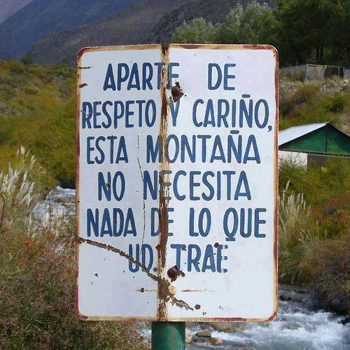
http://www.alfilodeloimprobable.com/2016/03/20/basura-en-el-monte-naturaleza/

“Los océanos cubren aproximadamente el 70 % de la superficie de nuestro planeta, y existe basura marina prácticamente en todos ellos. La basura marina, y en particular los plásticos, suponen una amenaza no solo para la salud de nuestros mares y costas, sino también para nuestra economía y nuestras comunidades”. [2]

Ya han sido muchos los llamados y las advertencias de varias uniones ambientalistas para que las personas se concienticen y dejen de contaminar lo poco que nos queda, “Hace 25 años, 1.700 científicos de distintos países lanzaron una advertencia sobre los daños irreversibles que las tendencias consumistas podrían provocar en el medio ambiente. Para entonces, la idea de que los mares se quedaran sin peces, los glaciares se derritieran y los lagos se secaran era apenas una imagen lejana digna de producciones cinematográficas apocalípticas.
Pese a la alerta, lo pronosticado por los investigadores pasó. Tras dos décadas de emisiones de gases con precarias medidas de control, incremento en el uso productos nocivos para la capa de ozono, insuficientes planes de protección de bosques y aumento de las actividades de cacería, lo que parecía una exageración se convirtió en la realidad que hoy afecta a miles de personas: el impacto del cambio climático.” [3] y aún así, es increíble como las personas aún no han caído en cuenta de los daños tan irreversibles que se le está causando al planeta tierra, haciendo oídos sordos a las ayudas que piden las organizaciones ambientalistas e incluso el mismo medio ambiente.
Pero no todo es malo, así como existe un alto porcentaje de personas sin cultura, también existen personas dispuestas a dar todo para generar un mínimo cambio en tan graves daños. Hace menos de un mes miles de personas se unieron para ir a las playas y recoger cierta cantidad de basura, acción que logró dejar más de una playa limpia y en condiciones tolerables. La organización Greenpeace fue una de las principales promotoras a que dicha marcha fuera realizada, logrando que muchas personas se unieran a la causa y haciendo que incluso gente reconocida asistiera a tan maravilloso evento sin fines de lucro.
https://www.greenpeace.org/colombia/issues/plasticos/981/greenpeace-anuncia-campana-para-frenar-el-avance-del-plastico-en-colombia/
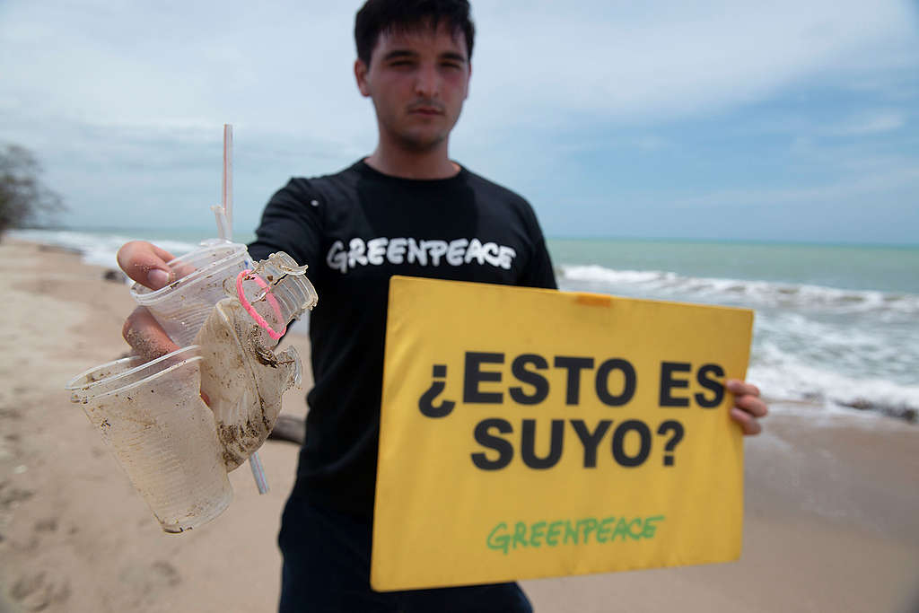
Esta acción se realizó sobre todo en las playas de España, pero no cabe duda de que esta organización ayuda en varios países para lograr varios cambios en el medio ambiente.

- CONCLUSIONES

Todas las personas debemos colaborar con la reconstrucción del medio ambiente o al menos dejar de contaminar, recordad que el planeta no necesita ser salvado, solo necesita que lo dejemos de joder más, y sobre todo, nunca olvidar que no estamos en un lugar con recursos inagotables, estos tienen un límite que va a llegar antes de lo esperado si no cuidamos de él o le damos un uso responsable y racional.

REFERENCIAS

Referencias de publicaciones periódicas:
[1]https://elpais.com/elpais/2018/06/26/planeta_futuro/1530040354_449192.html lola hierro, Oslo 27 JUN 2018 - 10:23 CEST.
[2] https://www.eea.europa.eu/es/senales/senales-2014/en-detalle/basura-en-nuestros-mares Article Publicado 11/07/2014
[3] https://www.france24.com/es/20171114-huella-ambiental-advertencias-cientificas Articulo publicado 14/11/2017 - 13:28

